1. **ENTREGA 4 - Marisol López**

En Opera (o cualquier browser sin VPN) debemos consultar nuestra dirección IP pública y anotar.

1. **190.135.255.32**

En Opera con **VPN activada** debemos consultar nuestra ip y consultar su geolocalización (podemos hacerlo desde la página cual es mi IP) y anotar.

1. **77.111.246.40 - United States**

Con Tor y su red activada, debemos consultar nuestra ip y consultar la localización de la misma.

1. **5.2.73.66 - Netherlands (Países Bajos)**¿Las ip públicas son las mismas? ¿por qué?
2. **No son las mismas, varian según la ubicación del servidor que nos responde.**

Sin utilizar la VPN puedes ver el siguiente video? Ahora activala e intenta verlo, ¿que es lo que sucedió?¿Por qué?

1. **Sin utilizar la VPN no podemos visualizar el video. Al activar la VPN nos salta una ventana en la que debemos clickear para continuar y ahí podemos reproducir el mismo.Esto sucede porque el video se puede ver desde la zona en la que está ubiado el proveedor de la VPN por la que accedemos.**

Utilizando Tor ¿pudimos localizar la IP ?

1. **Si.**

En Opera sin VPN debemos consultar nuestra velocidad de subida, bajada y el ping, anotar estos valores.

En Opera con VPN activada debemos consular nuestra velocidad de subida, bajada y el ping, anotando estos valores.

Con Tor y su red activada, debemos consultar nuestra velocidad de subida, bajada y el ping, anotando estos valores.

1. **OPERA sin VPN**

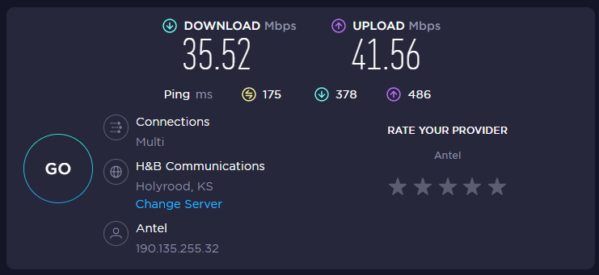

1. **OPERA con VPN**

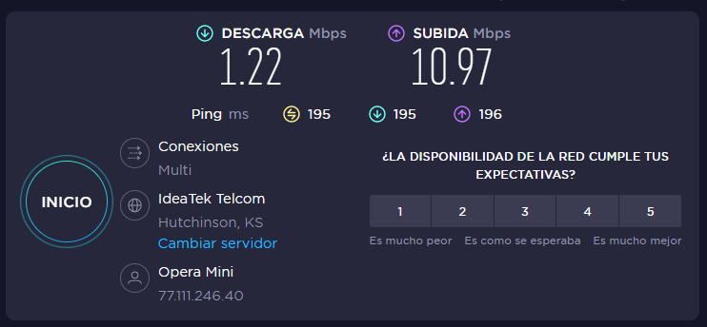

1. **Tron**

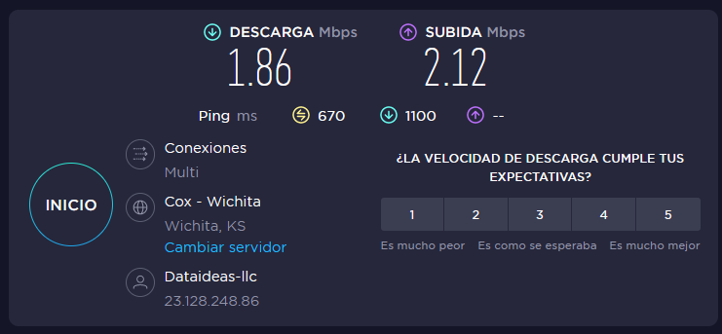

¿Las velocidades en los test son diferentes? ¿Por qué crees que sucede esto?

1. **Si son diferentes porque el sevidor es diferente.**

¿Que significa el valor del ping?

1. **Para medir la latencia se utiliza el ping, que se mide en milisegundos (o ms) el tiempo que tardan en comunicarse tu conexión local con un equipo remoto en la red IP.**

El valor del ping, ¿varia entre las diferentes opciones? ¿Por qué?

1. **Por el tiempo que tardan en comunicarse tu conexión local con un equipo remoto en la red IP.**